НАЦІОНАЛЬНИЙ ТЕХНІЧНИЙ УНІВЕРСИТЕТ УКРАЇНИ

“КИЇВСЬКИЙ ПОЛІТЕХНІЧНИЙ ІНСТИТУТ

ІМЕНІ ІГОРЯ СІКОРСЬКОГО”

Факультет прикладної математики

Кафедра програмного забезпечення комп’ютерних систем

Лабораторна робота № 1

з дисципліни “Бази даних”

тема “Проектування бази даних та ознайомлення з базовими операціями СУБД PostgreSQL”

|  |  |  |
| --- | --- | --- |
| Виконав(ла)  студент(ка) I курсу  групи КП-91  __Чорна Софія Олександрівна__  (*прізвище, ім’я, по батькові*) |  | Перевірив  “____” “____________” 20___ р.  викладач  Петрашенко Андрій Васильович  (*прізвище, ім’я, по батькові*) |

Київ 2020

*Завдання* роботи полягає у наступному:

1. Розробити модель «сутність-зв’язок» предметної галузі, обраної студентом самостійно, відповідно до пункту «Вимоги до ER-моделі».
2. Перетворити розроблену модель у схему бази даних (таблиці) PostgreSQL.
3. Виконати нормалізацію схеми бази даних до третьої нормальної форми (3НФ).
4. Ознайомитись із інструментарієм PostgreSQL та pgAdmin 4 та внести декілька рядків даних у кожну з таблиць засобами pgAdmin 4.

*Варіант:* онлайн-магазин продажу мобільних телефонів

*Пункт №1*

У моделі використовуються наступні сутності:

* Customer. Описує покупця, який робить замовлення для покупки мобільного телефону. Має два атрибути — для імені та email-адреси;
* Order. Описує замовлення покупця та містить інформацію про оплату. Має три атрибути — номер замовлення (id), спосіб оплати та дату прибуття телефону;
* Mobile phone. Описує телефон, який замовив покупець та який є зареєстрованим в ордері. Має три атрибути — назву моделі, компанію-виробника та ціну.

Графічний файл розробленої моделі «сутність-зв’язок»:

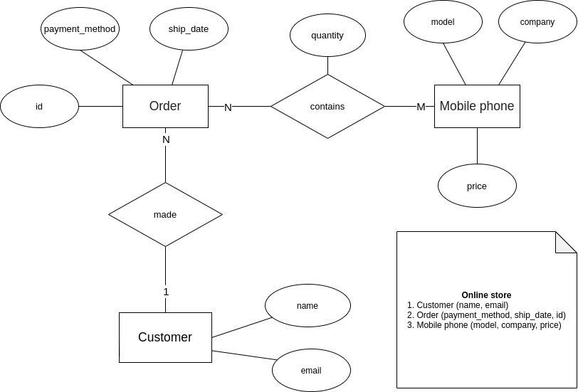

У ER-діаграмі використовується нотація Чена.

*Пункт №2*

Сутність Customer було перетворено у відповідну таблицю Customer, має зв’язок один до багатьох (1:N) з сутністю Order. Сутність Order було перетворено у одноіменну таблицю Order. Так як мінімальна потужність на батьківській (Customer) стороні відносин одиниця, то foreign key у дочірній таблиці Order має бути ненульовим.

Сутність Mobile phone було перетворено у відповідну таблицю. Зв’язок багато до багатьох (M:N) між сутностями Order та Mobile phone зумовив появу додаткової таблиці Order/Mobile phone, яка має атрибут quality для опису кількості телефонів у замовлені. У реляційній моделі зв’язок M-N стає двостороннім відношенням 1-M.

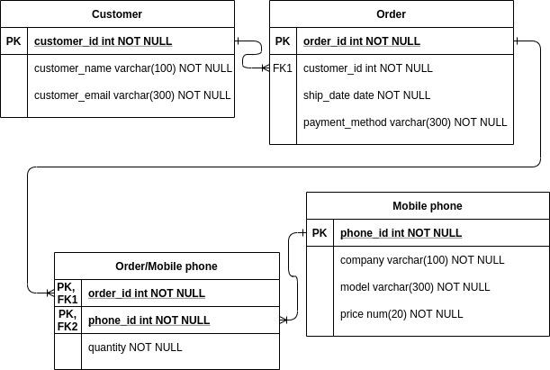

*Пункт №3*

1. Нормальна форма (1NH). Щоб задовольнити нормальній формі 1НФ, значення в кожному стовпці таблиці повинні бути атомарними. Умова виконується.

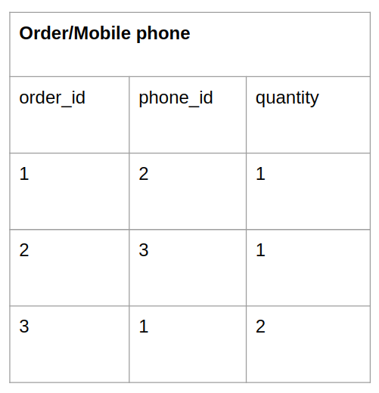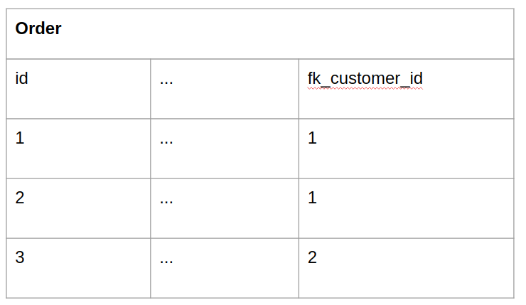

1. Нормальна форма (2NH). Щоб задовольнити нормальній формі 2НФ, кожен неключовий атрибут повинен функціонально залежати від усіх ключів.

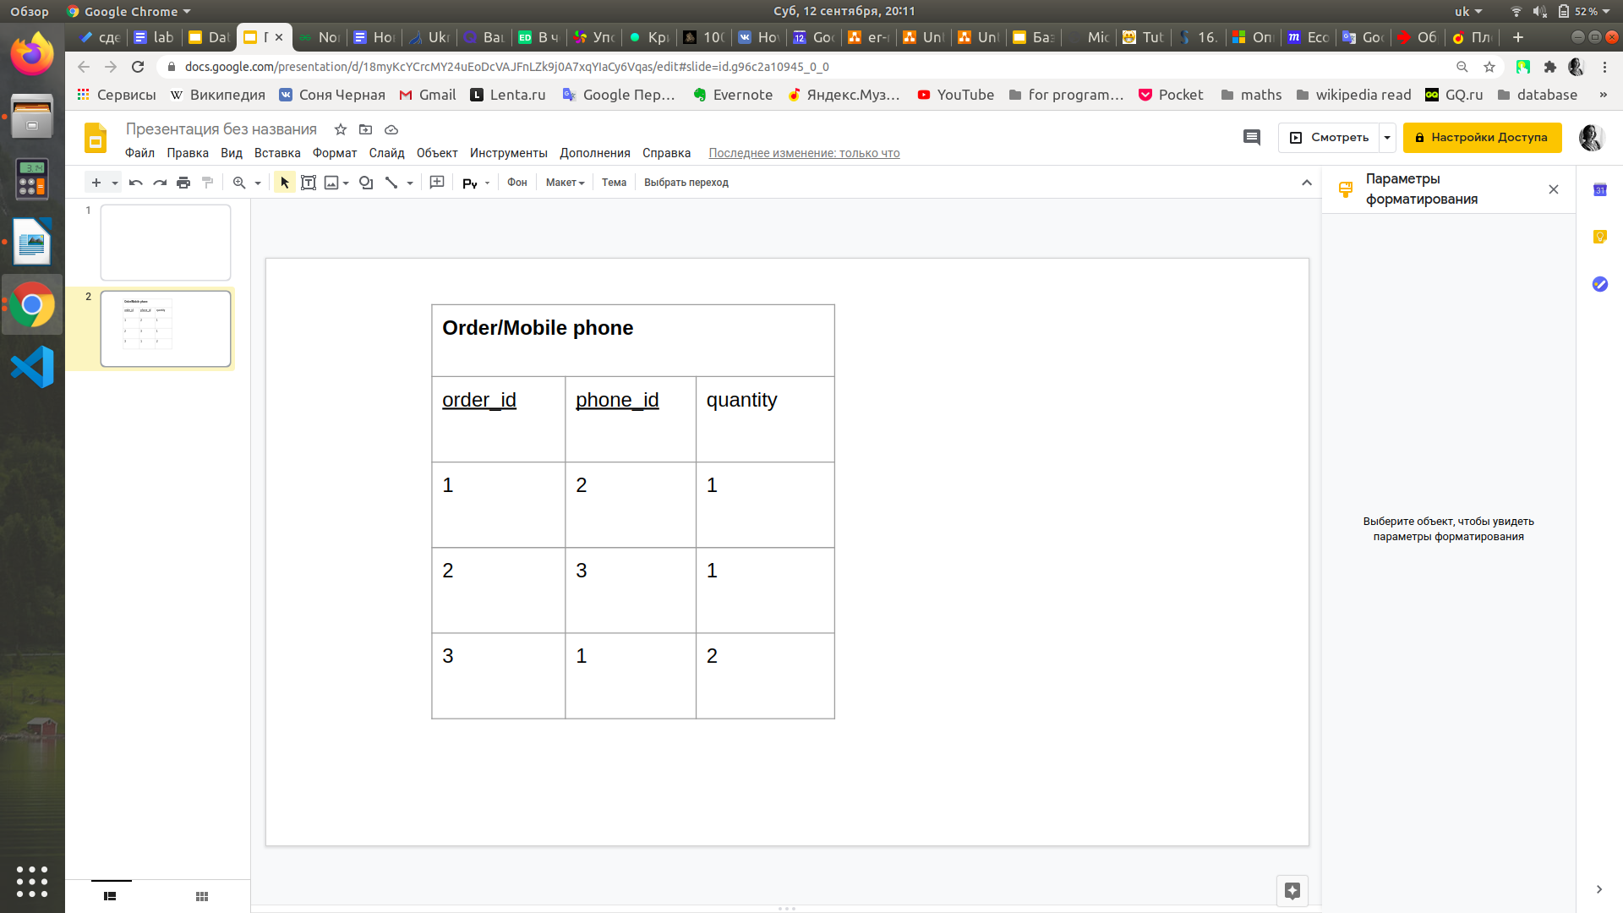

Маємо складений первинний ключ.

Primary key:

(order_id, phone_id)

Functional dependencies:

order_id → quantity

phone_id → quantity

quantity — це атрибут, який поєднує Order і Mobile phone. Він функціонально залежить від цілого ключа, а не від його частини. Отже, умова виконується.

1. Нормальна форма (3NH). Щоб задовольнити нормальній формі 3НФ, кожен непервинний атрибут повинен неперехідно залежити від кожного ключа.



Transitional functional dependencies:

order_id →quantity

phone_id →quantity

Перехідна залежність для первинних атрибутів відсутня так само, як і у другій нормальній формі. Отже, умова виконується.

*Пункт №4*

Назви, типи та обмеження на стовпці. Копії екрану

1. Таблиця Customer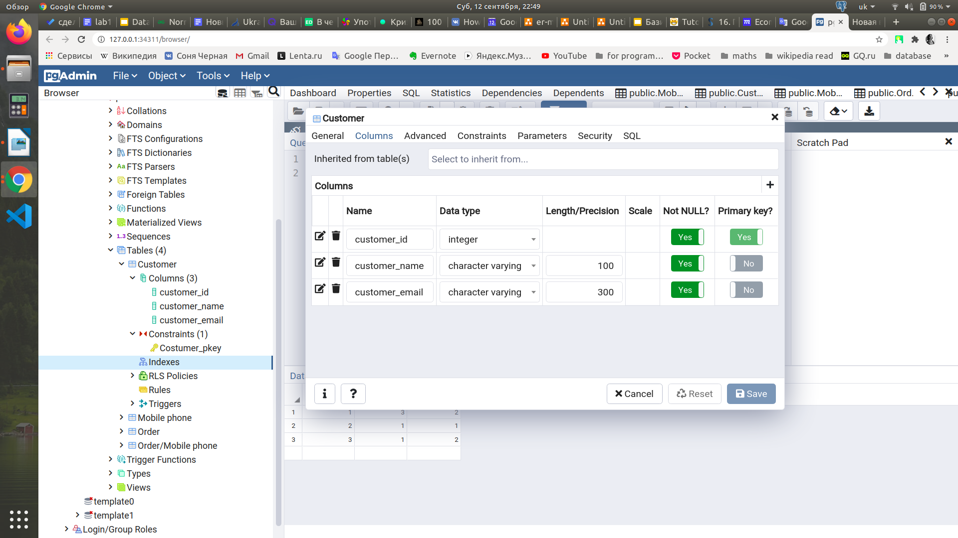

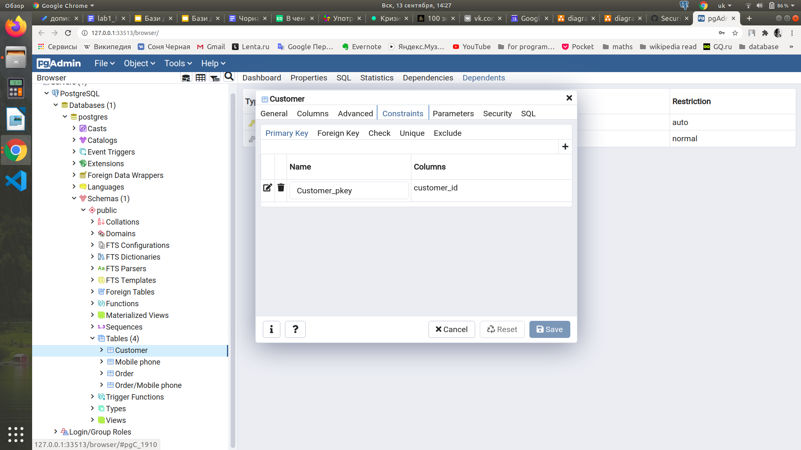

1. Таблиця Order

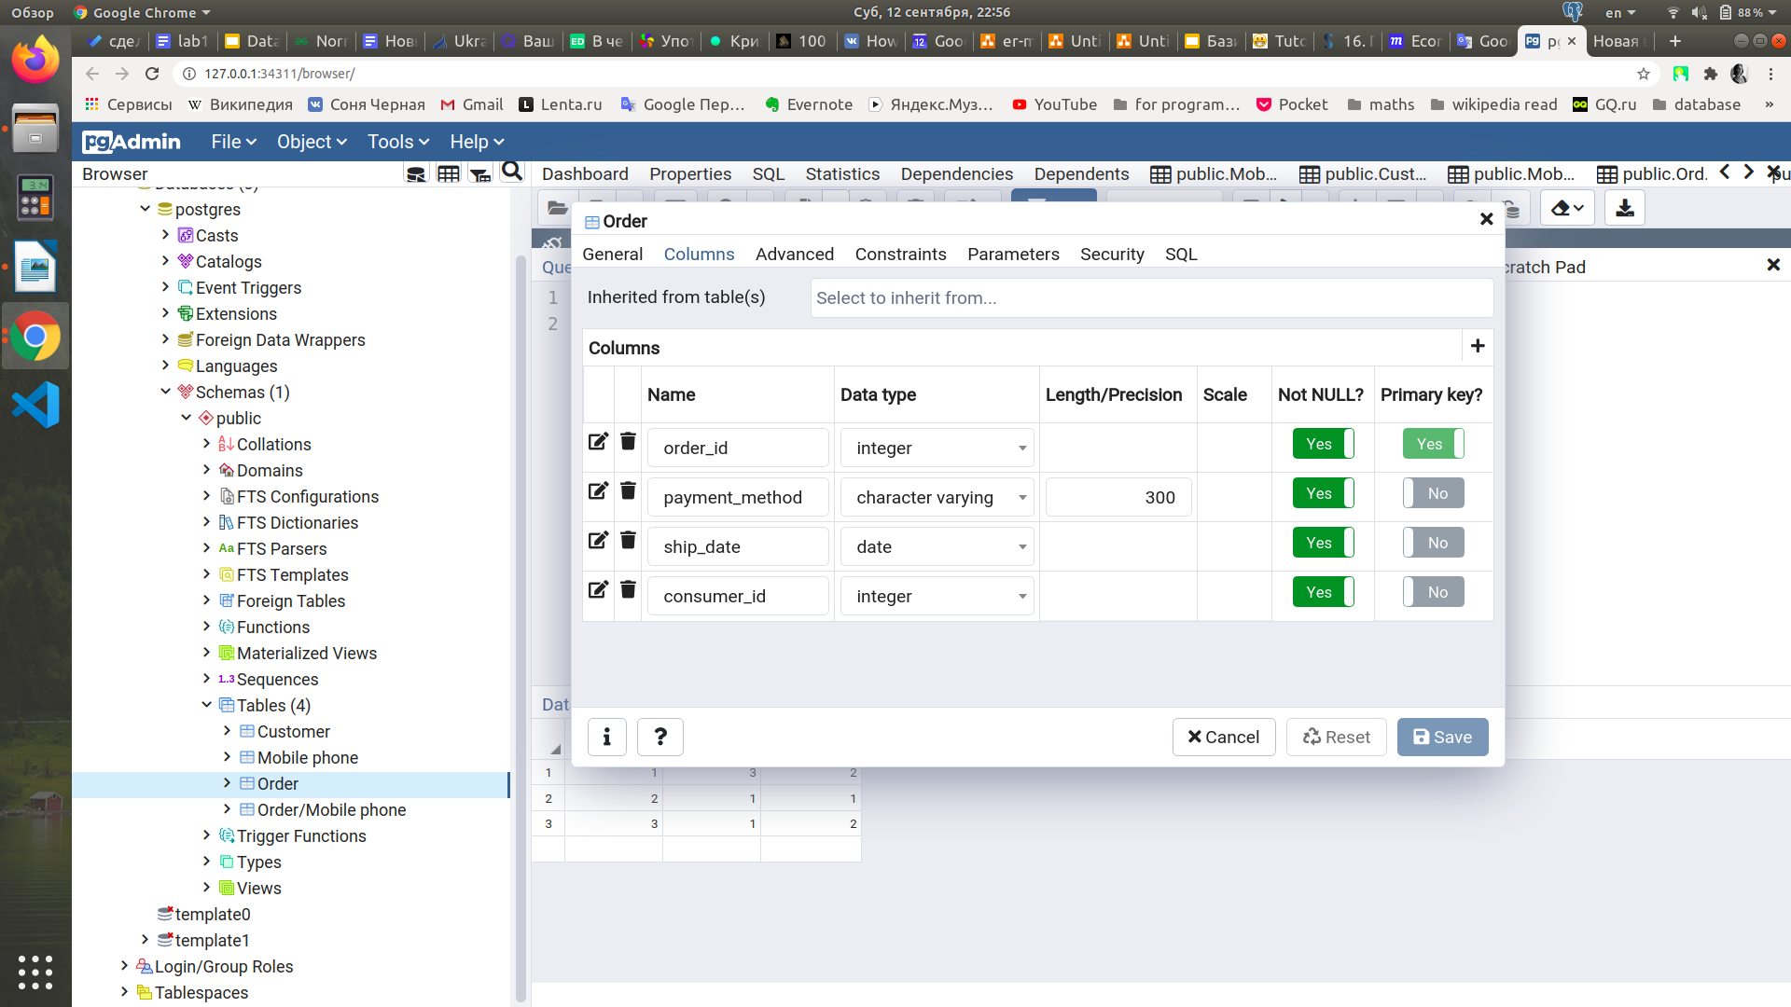

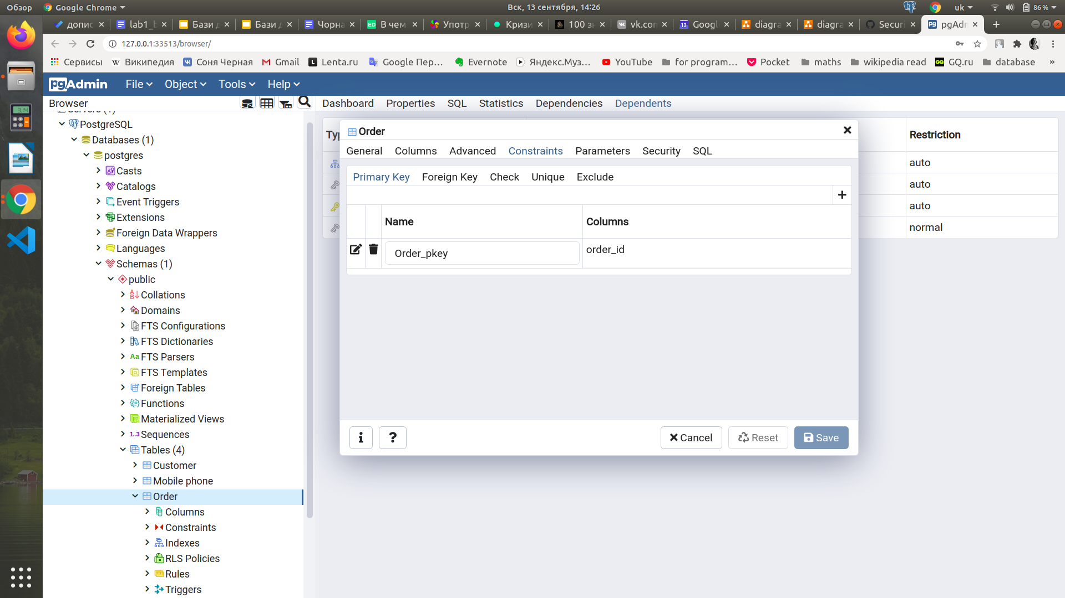

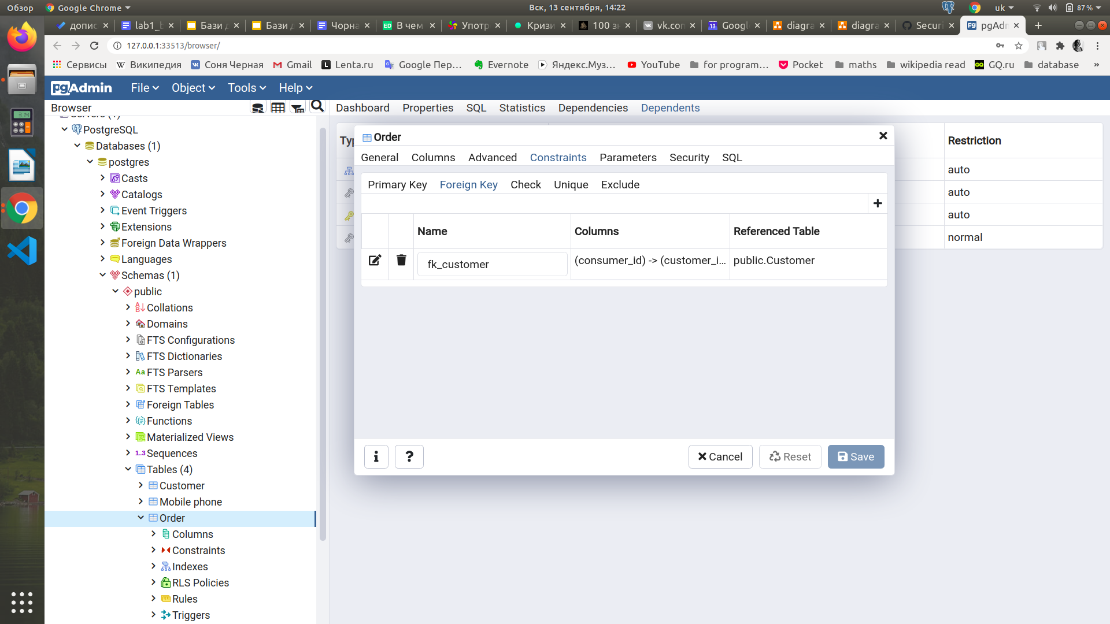

1. Таблиця Mobile phone

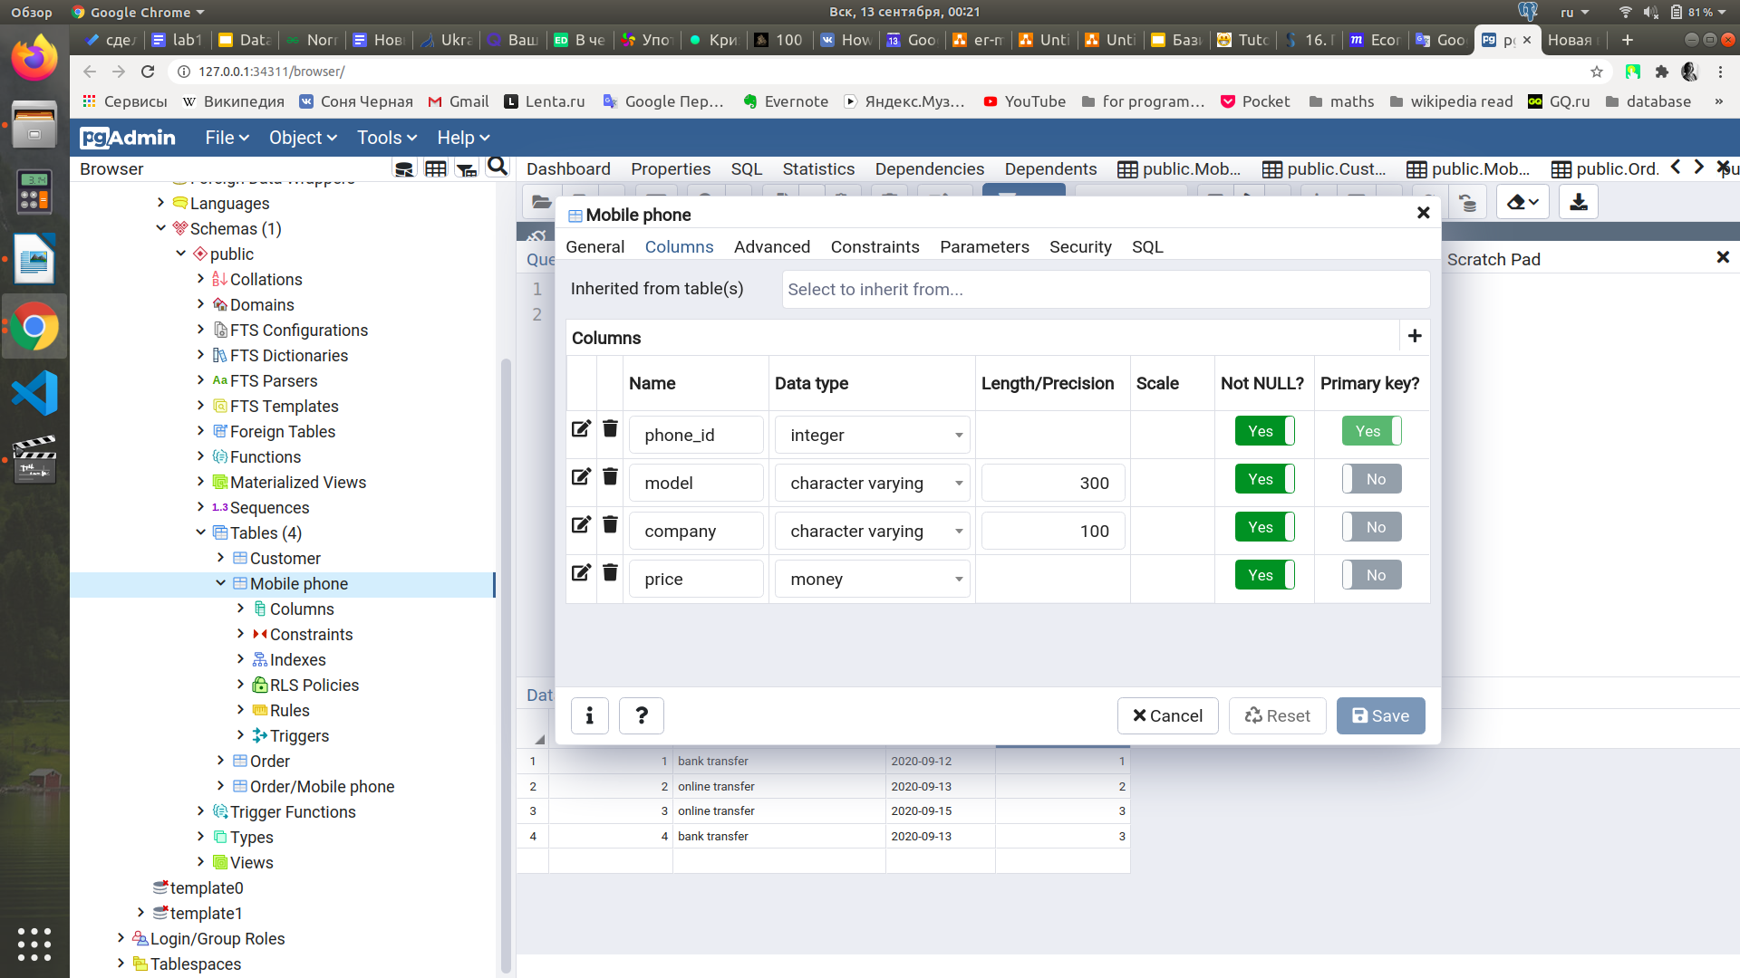

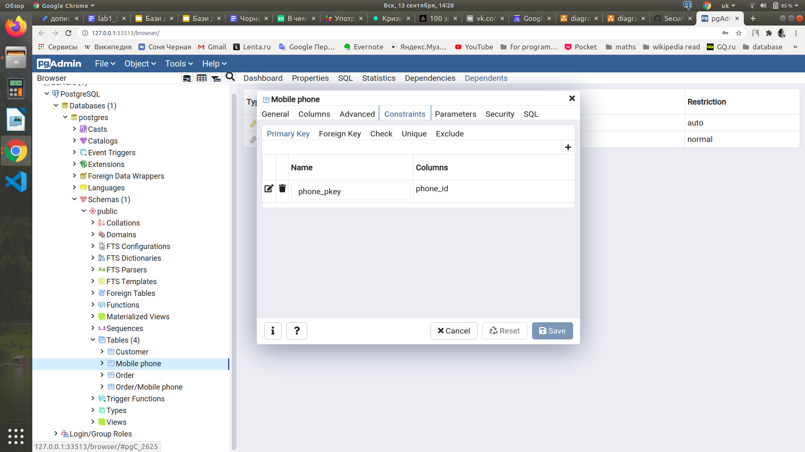

1. Таблиця Order/Mobile phone

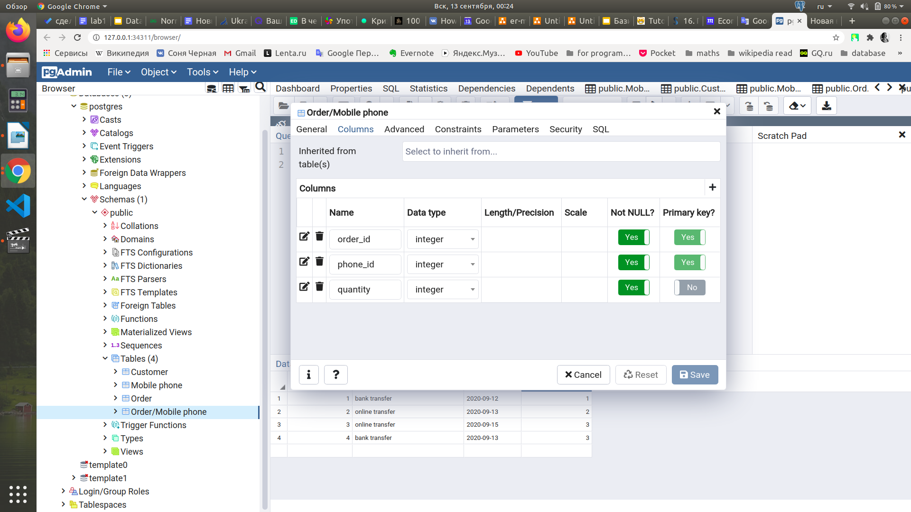

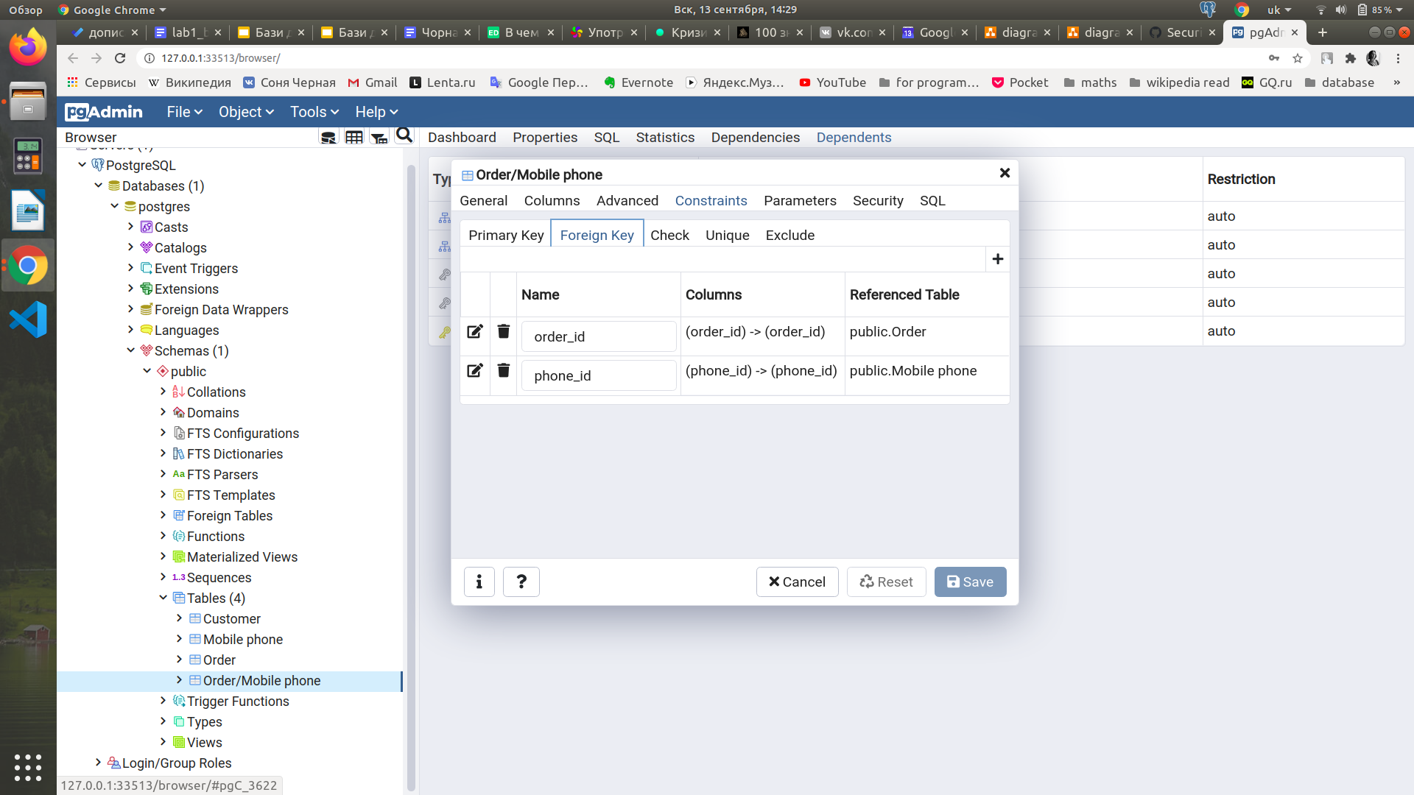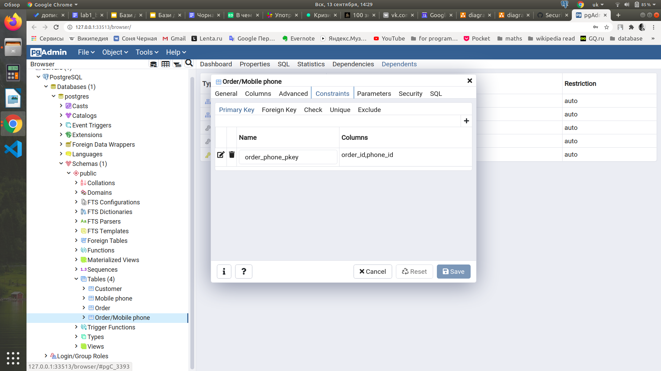

Вміст таблиць бази даних. Копії екрану

1. Таблиця Customer

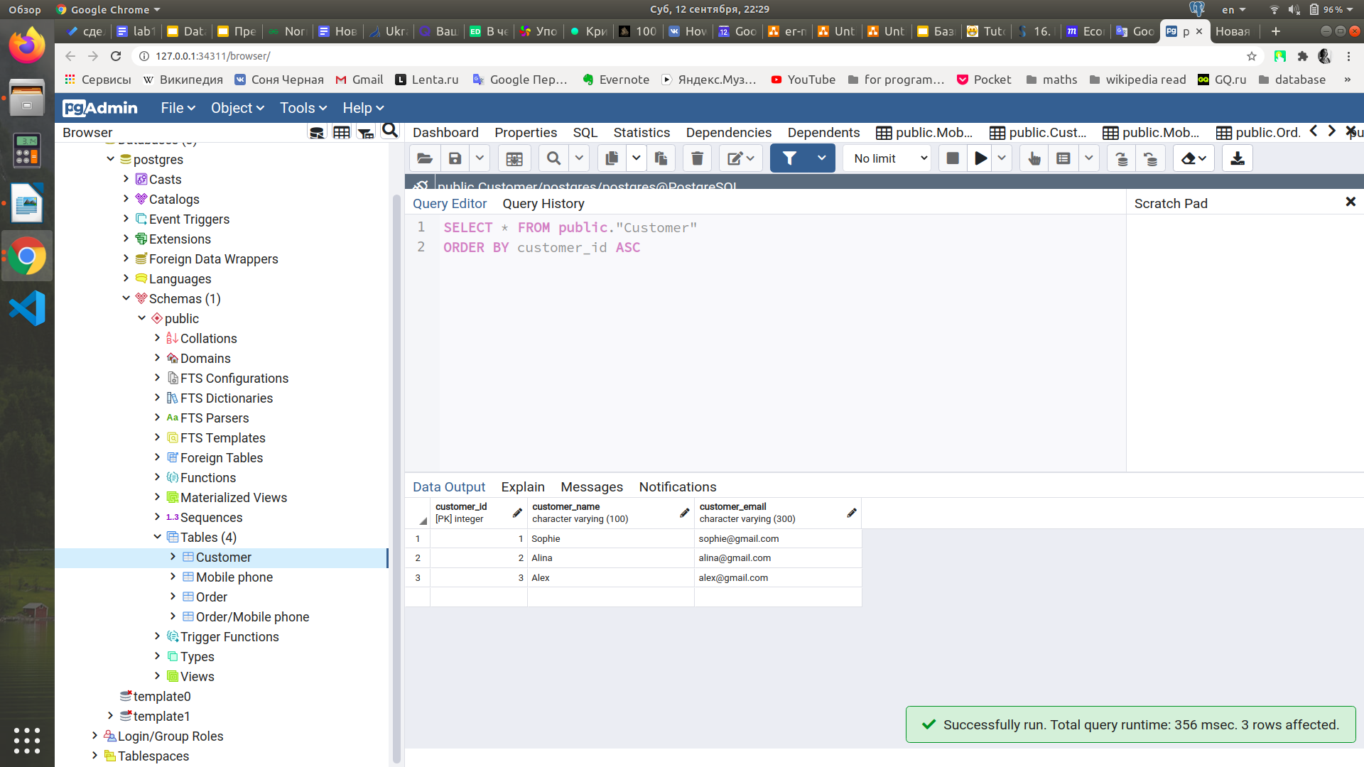

1. Таблиця Order

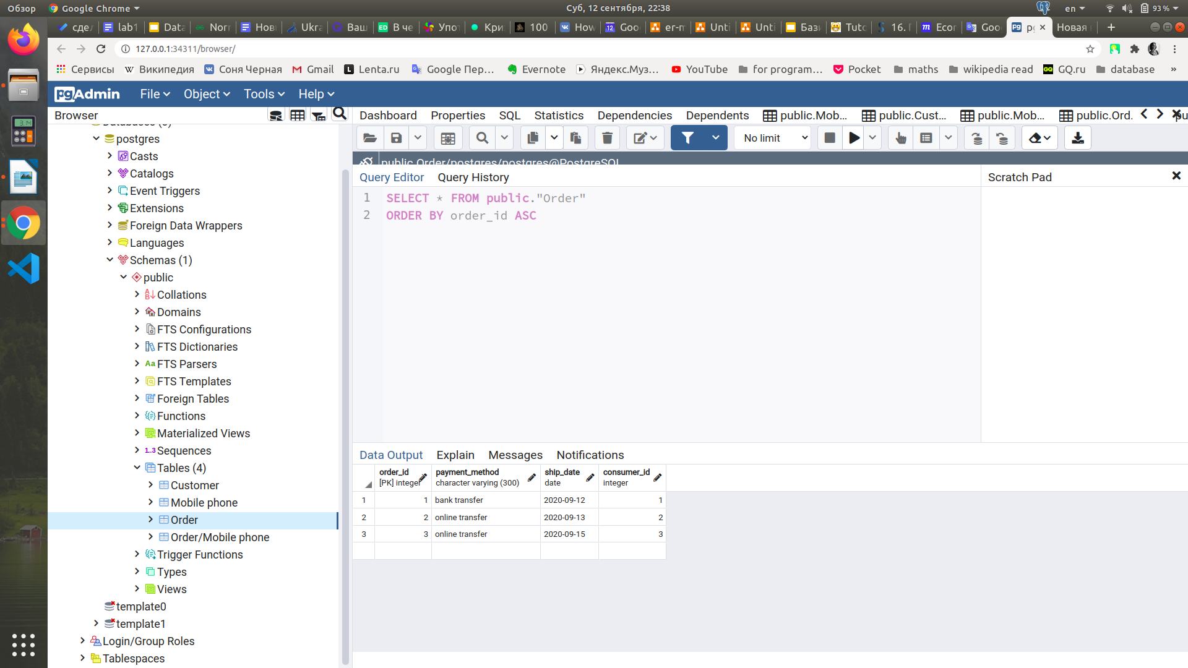

1. Таблиця Mobile phone

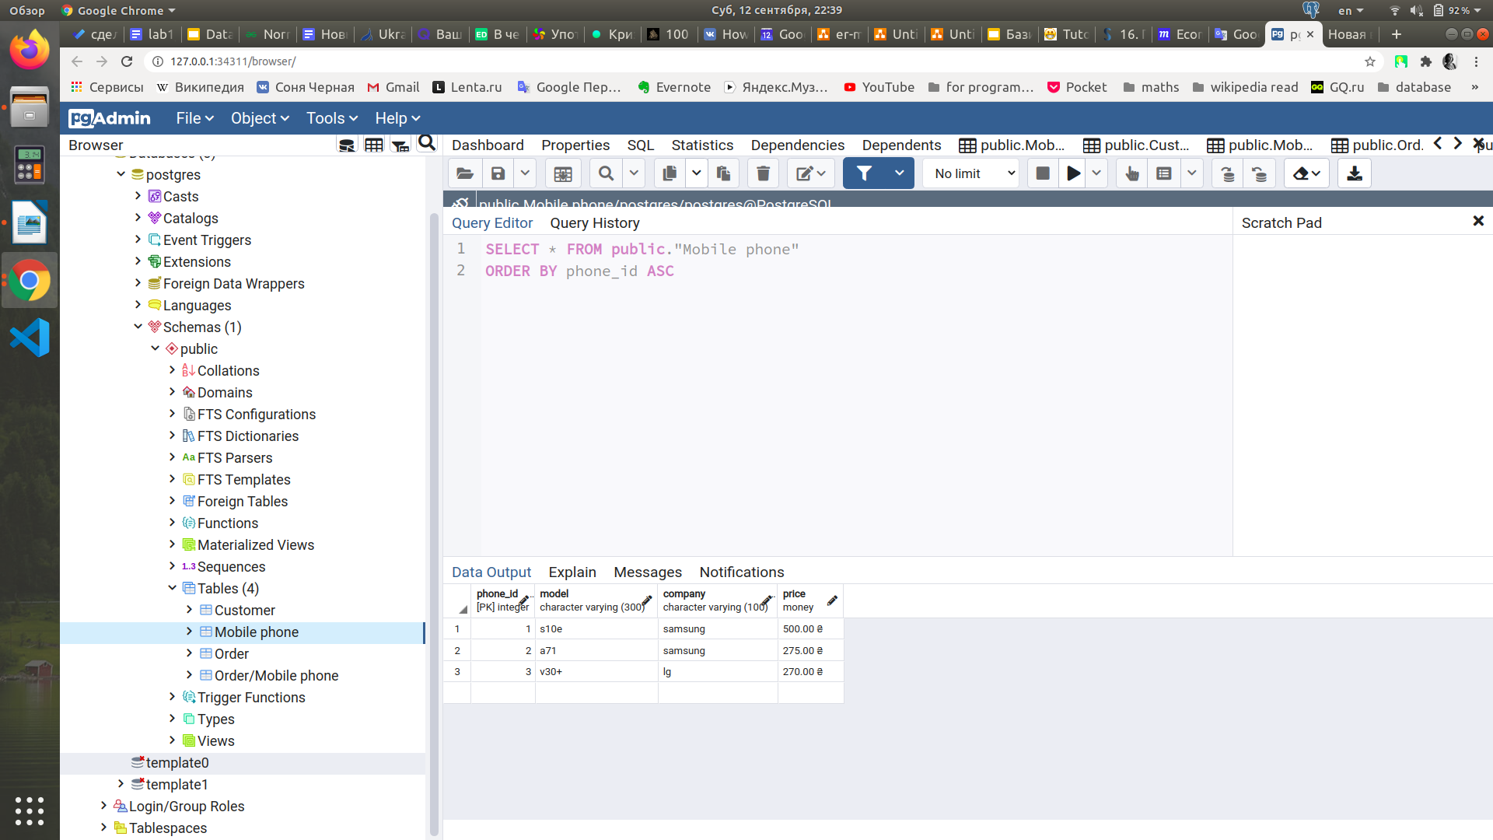

1. Таблиця Order/Mobile phone

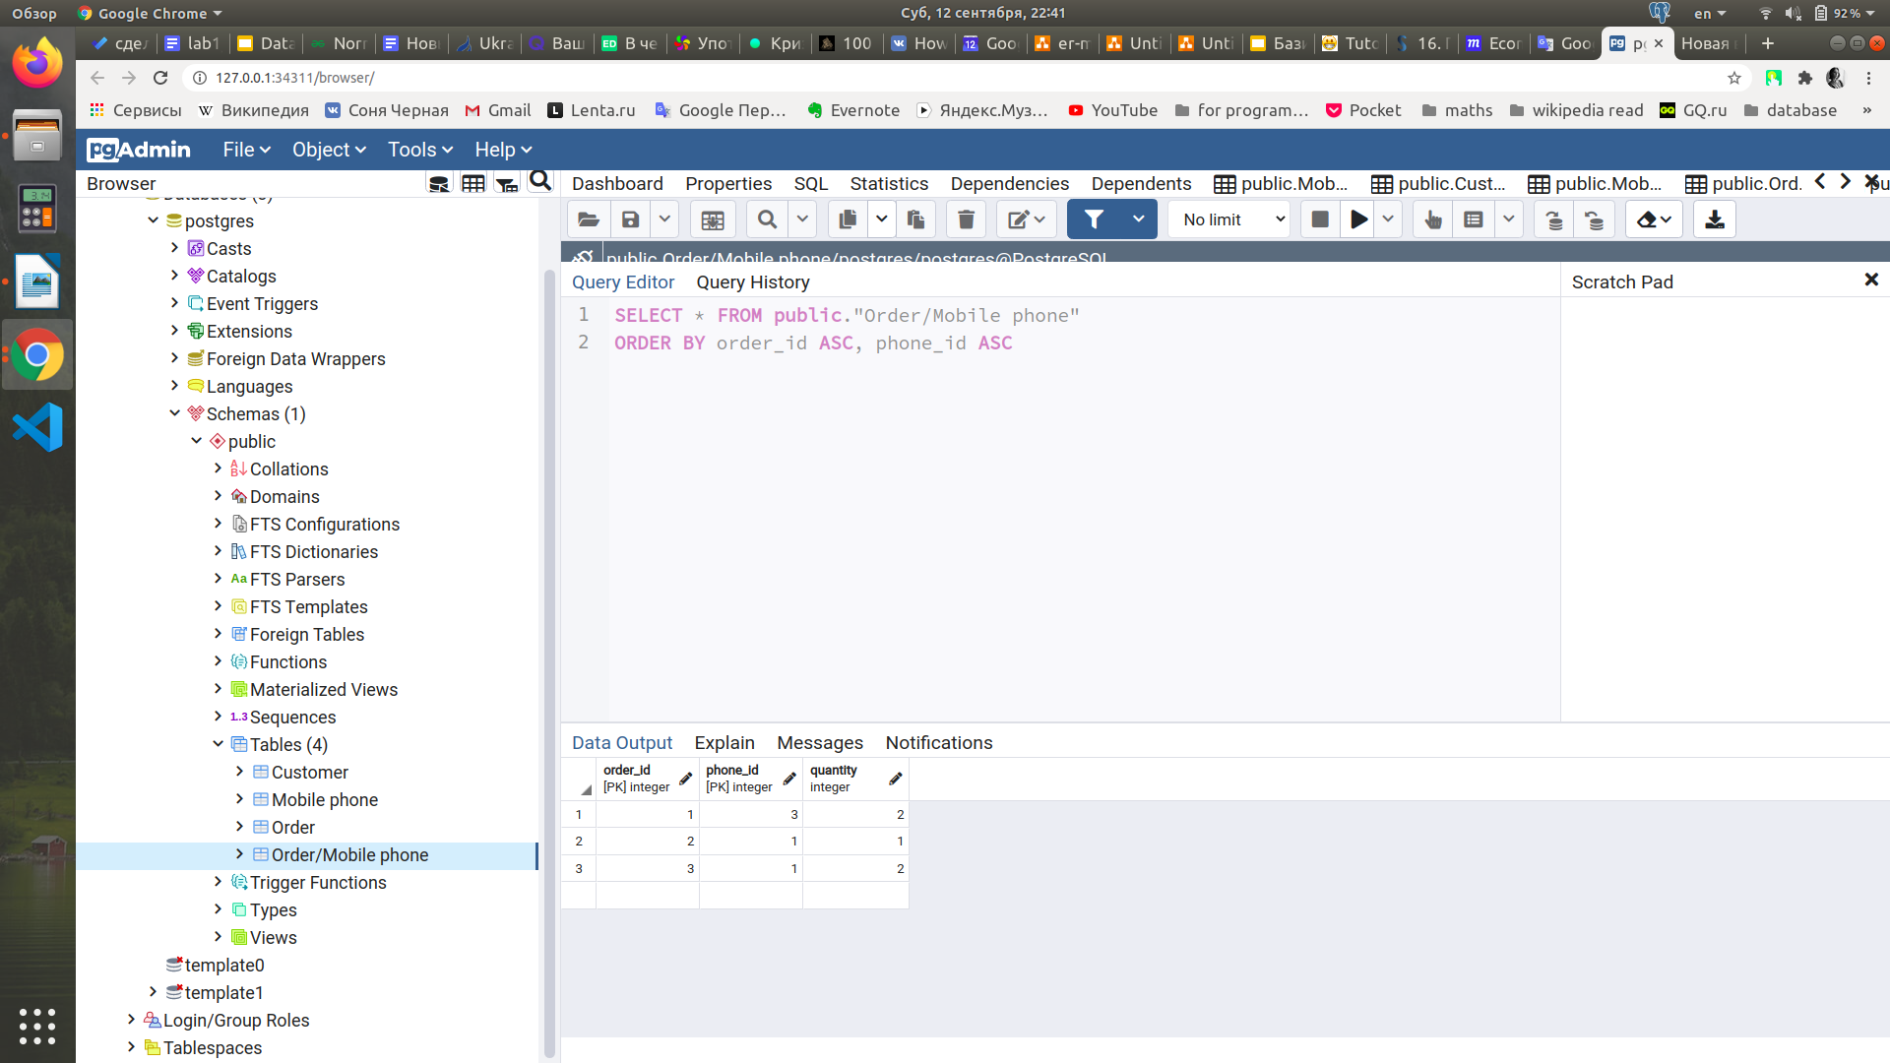

*Контрольні запитання*

1. Сформулювати призначення діаграм типу «сутність-зв’язок».
2. Назвати основні об’єкти схеми PostgreSQL.
3. Навести приклади різних типів зв’язків у базах даних (1:1, 1:N, N:M).

*Відповіді*

1. Призначення діаграми типу «сутність-зв’язок» полягає у спрощенні процесу проектування бази даних, формалізації ідей, візуалізації ER-моделі, аналізу предметної області, структуризації.
2. Таблиці, подання, індекси, типи даних, функції, збережені процедури та оператори.
3. Зв’язок 1:1 — громадянин та паспортні дані, користувач та нікнейм

Зв’язок 1:N — квартира та мешканці, законопроект та комітети, письменник та книжки, курс та студенти

Зв’язок N:M — студент та кінотеатр, телефон і навушники